Stacja monitorująca do zarządzania uprawami
Wydział Elektroniki i Technik Informacyjnych
Politechniki Warszawskiej
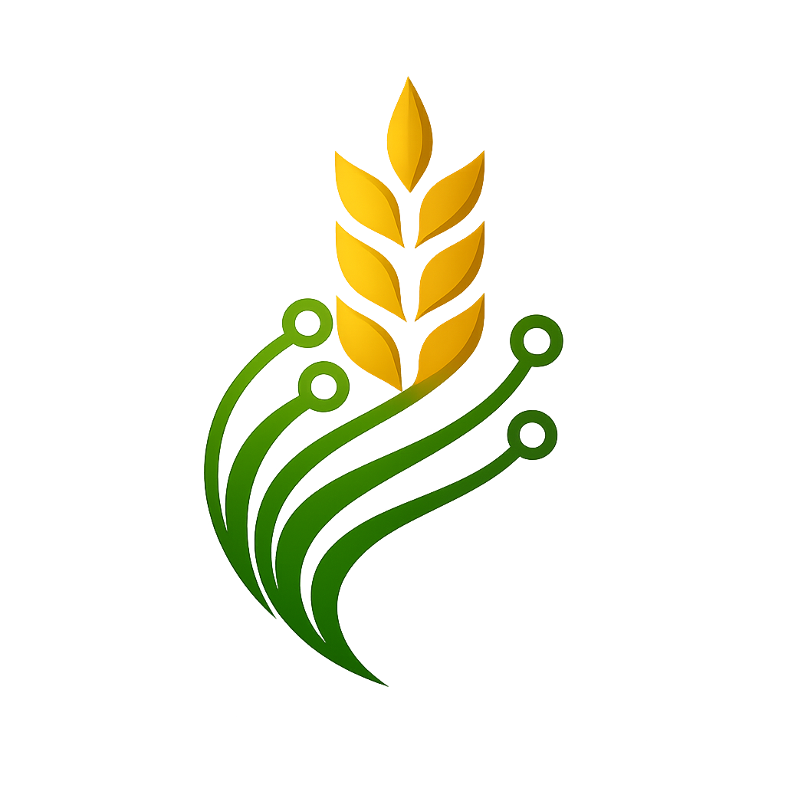

Autorzy: Zuzanna Baran, Alicja Ciepielska, Patryk Rusak, Antoni Kucisz, Nguyen Anh Do

Opis projektu
Projekt koncentruje się na stacji inteligentnego monitorowania upraw, który rozwiązuje problem opóźnionej reakcji na zagrożenia rolnicze poprzez bieżącą analizę parametrów glebowych i atmosferycznych. Wykorzystując sieć czujników IoT, stworzymy stację monitorującą różne czynniki, które nam pomogą zoptymalizować uprawę. Rozwiązanie umożliwia wczesne wykrywanie stresu roślin oraz zagrożeń pożarowych. Dzięki integracji danych w czasie rzeczywistym system stanowi nowoczesną alternatywę dla czasochłonnych i nieefektywnych wizyt kontrolnych na dużych obszarach pól.

Spis treści
1 Opis projektu 2
2.1 Organizacja repozytorium projektu 5
3 Identyfikacja problemu 5
4 Badania 6
4.1 Znaczenie problemu 6
4.2 IoT i rolnictwo precyzyjne 6
4.3 Przesyłanie danych i dostęp użytkownika do informacji 8
4.4 Parametry środowiskowe do monitorowania 8
4.5 Sensory 9
4.6 Rozwiązania dostępne na rynku 11
5 Pytania HMW 13
6 Ideacja 13
6.1 Wymagania funkcjonalne 13
6.2 Wymagania niefunkcjonalne 14
6.2.1 Środowiskowe 14
6.2.2 Energetyczne 14
6.2.3 Użytkowe 14
6.2.4 Techniczne 14
6.2.5 Niezawodność 14
6.3 Wizualizacja urządzenia 15
6.4 Ogólny schemat blokowy systemu 16
7 Prototypowanie 17
7.1 Łączność zdalna urządzenia 17
7.1.1 Parowanie urządzenia 17
7.1.2 Gravity: Analog pH Sensor 18
7.2 Realizacja i podział pracy 18
7.3 Konfiguracja sprzętowa prototypu 20
7.3.1 Schemat połączeń czujników 21
7.4 Aktualny stan prototypu 23
7.5 Tryby testerskie firmware 24
7.6 Analiza poboru prądu 25
7.7 Zarządzanie energią i moduł TPL5110 27
8 Komunikacja z serwerem 27
8.1 Aplikacja mobilna -> backend 28
8.2 Parowanie stacji i przekazanie konfiguracji 28
8.3 Stacja pomiarowa -> backend 29
8.4 Optymalizacja wysyłania raportów 30
8.5 Odczyt raportów 30
8.6 Bezpieczeństwo i rozdzielenie odpowiedzialności 31
9 Aplikacja mobilna 31
9.1 Wersja testowa aplikacji na Androida 31
9.2 Funkcje aplikacji 31
9.3 Logowanie i zarządzanie sesją 32
9.4 Dodawanie i parowanie stacji 32
9.5 Panel główny i lista urządzeń 33
9.6 Widok szczegółów stacji 33
9.7 Widok logów deweloperskich 34
9.8 Rola aplikacji w całym systemie 34
10 Bibliografia 34

Organizacja repozytorium projektu
Pliki projektu są uporządkowane według głównych części systemu. Kod stacji pomiarowej znajduje się w katalogu codebase/rpi-code, backend w codebase/seediot-server, a aplikacja mobilna w codebase/seediot-ui. Taki podział ułatwia oddzielne rozwijanie firmware, API oraz interfejsu użytkownika, a jednocześnie pozwala zachować czytelne zależności pomiędzy modułami.
Dla każdej głównej części systemu przygotowano osobną dokumentację README opisującą sposób uruchomienia, strukturę plików, używane technologie oraz najważniejsze scenariusze pracy. W repozytorium znajduje się również debugowy artefakt aplikacji Android, wykorzystywany do szybkiego testowania aplikacji mobilnej na urządzeniu fizycznym.

Identyfikacja problemu
Problemy na polach uprawnych (takie jak utrata przez glebę wilgoci, zbyt wysoka temperatura czy pożary) są wykrywane z opóźnieniem. W wielu gospodarstwach stan upraw sprawdza się głównie podczas wizyt na polu. Przy dużych powierzchniach nie jest jednak możliwe ciągłe kontrolowanie każdego fragmentu terenu, dlatego między kolejnymi obserwacjami może minąć sporo czasu. W tym czasie warunki na polu mogą się zmienić, a pierwsze oznaki problemów łatwo przeoczyć. Na przykład gleba może stopniowo tracić wilgoć albo temperatura może być zbyt wysoka dla danej rośliny. Często staje się to widoczne dopiero wtedy, gdy rośliny zaczynają wyglądać gorzej. Podczas okresów suszy i wysokich temperatur pojawia się także większe ryzyko pożarów, dlatego brak bieżących danych o warunkach na polu utrudnia szybką reakcję na pojawiające się zagrożenia.

Badania

Znaczenie problemu
Produkcja rolna jest silnie uzależniona od warunków środowiskowych, takich jak temperatura, wilgotność gleby, opady czy nasłonecznienie. Zmiany klimatyczne oraz coraz większa zmienność pogody powodują, że rolnicy muszą reagować szybciej na zmiany warunków panujących na polach. Według analiz dotyczących rolnictwa cyfrowego technologie monitorowania środowiska mogą znacząco wspierać zarządzanie gospodarstwami rolnymi poprzez dostarczanie aktualnych danych o stanie upraw [1][2]. W wielu gospodarstwach rolnych stan upraw jest nadal oceniany głównie podczas wizyt kontrolnych na polu. W przypadku dużych powierzchni uprawnych nie jest jednak możliwe ciągłe monitorowanie każdego fragmentu terenu, dlatego między kolejnymi obserwacjami może minąć sporo czasu. W efekcie pierwsze oznaki problemów mogą zostać zauważone dopiero wtedy, gdy rośliny zaczynają wykazywać widoczne objawy stresu. Do najczęstszych problemów środowiskowych wpływających na uprawy należą m.in.:
- spadek wilgotności gleby prowadzący do stresu wodnego roślin,
- zbyt wysoka temperatura powietrza lub gleby,
- niekorzystne warunki pogodowe,
- zwiększone ryzyko pożarów w okresach suszy.
Zastosowanie systemów monitorowania opartych na technologii Internetu Rzeczy (IoT) umożliwia zbieranie danych środowiskowych w czasie rzeczywistym. Czujniki rozmieszczone na polu mogą mierzyć parametry takie jak wilgotność gleby, temperatura czy natężenie światła, a następnie przesłać te informacje do systemu centralnego. Dzięki temu możliwe jest wcześniejsze wykrywanie niekorzystnych zmian warunków środowiskowych oraz szybsze reagowanie na potencjalne zagrożenia dla upraw [3].

IoT i rolnictwo precyzyjne
Rozwój technologii cyfrowych doprowadził do powstania koncepcji tzw. rolnictwa precyzyjnego (precision agriculture). Podejście to polega na wykorzystaniu danych oraz nowoczesnych technologii do dokładniejszego zarządzania produkcją rolną. W rolnictwie precyzyjnym wykorzystywane są m.in.:
- czujniki środowiskowe,
- systemy IoT,
- technologie GPS,
- analiza danych i systemy informatyczne.
Jak wskazują badania dotyczące zastosowania Internetu Rzeczy w rolnictwie, systemy monitorowania środowiska pozwalają zbierać dane z wielu punktów na polu oraz analizować je w czasie rzeczywistym. Dzięki temu rolnicy mogą podejmować decyzje oparte na aktualnych warunkach panujących w konkretnych miejscach uprawy [4]. Zastosowanie technologii IoT w rolnictwie może przynieść wiele korzyści, takich jak:
- bardziej efektywne zarządzanie nawadnianiem,
- wcześniejsze wykrywanie stresu roślin,
- lepsza kontrola warunków środowiskowych,
- ograniczenie strat w plonach.
Czujniki IoT rozmieszczone na polach mogą dostarczać informacji o wilgotności gleby, temperaturze czy innych parametrach środowiskowych, co pozwala rolnikom podejmować bardziej świadome decyzje dotyczące zarządzania uprawami [2].
Według raportów dotyczących rynku technologii rolniczych globalny rynek smart agriculture w 2025 roku jest szacowany na około 23,2 miliarda dolarów i może wzrosnąć do ponad 72 miliardów dolarów do 2035 roku, co pokazuje dynamiczny rozwój technologii takich jak czujniki IoT i systemy monitorowania środowiska w rolnictwie [5].
Badania pokazują również rosnące zainteresowanie rolników technologiami cyfrowymi. W jednym z badań około 44,7% ankietowanych rolników deklarowało chęć wdrożenia technologii IoT w swoich gospodarstwach w celu poprawy monitorowania upraw i zarządzania zasobami [6].
Technologie komunikacji IoT (WiFi, LoRa, NB-IoT)
Kluczowym elementem systemów rolnictwa precyzyjnego jest niezawodny transfer danych z czujników rozmieszczonych na polu do centralnego systemu analitycznego. Wybór odpowiedniej technologii komunikacyjnej zależy od specyfiki i wielkości gospodarstwa:
- WiFi: Technologia o dużej przepustowości, umożliwiająca szybki transfer dużych pakietów danych. Jej główną wadą jest wysokie zużycie energii oraz bardzo ograniczony zasięg (zazwyczaj do kilkudziesięciu metrów). Z tego względu WiFi sprawdza się najlepiej w zamkniętych, zelektryfikowanych obiektach, takich jak szklarnie czy pieczarkarnie, rzadziej na otwartych, rozległych polach uprawnych.
- LoRa (LoRaWAN): Technologia radiowa dalekiego zasięgu (Long Range) i niskiego poboru mocy (Low Power Wide Area Network – LPWAN). Pozwala na transmisję danych na odległość nawet do kilkunastu kilometrów w terenie otwartym. Urządzenia oparte na technologii LoRa mogą pracować na zasilaniu bateryjnym przez wiele lat, co czyni ją najbardziej optymalnym rozwiązaniem do monitorowania dużych pól uprawnych [7]. Wadą jest niska przepustowość, jednak w zupełności wystarcza ona do przesyłania prostych danych z czujników (np. temperatury czy wilgotności).
- NB-IoT (Narrowband IoT): Wąskopasmowy standard komunikacji oparty na licencjonowanych sieciach komórkowych (LTE/5G). Zapewnia głęboką penetrację sygnału i stabilność połączenia bez konieczności budowy własnej infrastruktury sieciowej (jak ma to miejsce przy bramkach LoRa). Wymaga jednak opłacania abonamentu u operatorów telekomunikacyjnych oraz dostępu do zasięgu sieci komórkowej na monitorowanym obszarze [8].

Przesyłanie danych i dostęp użytkownika do informacji
Aby dane zbierane na polu przyniosły realną wartość, muszą zostać przetworzone i zaprezentowane w sposób zrozumiały dla użytkownika. Proces ten składa się zazwyczaj z trzech etapów:
- Akwizycja i transmisja: Czujniki (węzły sensoryczne) odczytują parametry środowiskowe i przesyłają pakiety danych do lokalnej bramki sieciowej (Gateway) lub bezpośrednio do stacji bazowej operatora.
- Chmura obliczeniowa (Cloud): Dane trafiają na bezpieczny serwer, gdzie są archiwizowane, filtrowane i analizowane w czasie rzeczywistym. To tutaj algorytmy mogą wykrywać anomalie, np. nagłe spadki wilgotności.
- Aplikacja mobilna lub Dashboard (Panel sterowania): Rolnik uzyskuje dostęp do przetworzonych informacji za pomocą przeglądarki internetowej lub dedykowanej aplikacji na smartfonie.
Dzięki temu użytkownik może na bieżąco przeglądać wykresy, analizować trendy historyczne i tworzyć mapy zmienności pola. Kluczową funkcją takich systemów są automatyczne alerty (np. powiadomienia SMS lub push), które natychmiast informują rolnika o przekroczeniu krytycznych wartości parametrów (np. ryzyko przymrozków), umożliwiając natychmiastową interwencję.

Parametry środowiskowe do monitorowania
Monitorowanie parametrów środowiskowych pozwala nam na optymalizację decyzji przez nas podejmowanych opartych na konkretnych danych. Parametry, które warto śledzić można podzielić na parametry gleby i atmosferyczne.
Parametry gleby:
- Wilgotność gleby - pozwala określić dostępność wody w glebie, gdzie zbyt niska wartość powoduje stres wodny i hamowanie wzrostu, a zbyt wysoka brak dostępu do tlenu oraz chorobom gnilnym. Wiedza o wilgotności może nam pomóc z optymalnym zarządzaniem nawadniania
- Wartość pH - nieodpowiedni poziom pH, może zapobiec optymalnemu pobieraniu składników rolniczych, co pogarsza rozwój roślin. [12]
- Temperatura gleby - Pozwala nam z planowaniem sadzenia oraz terminu siewu, jak i obserwowaniu tempa rozwoju upraw.[13]
- Przewodność elektryczna (EC – Electrical Conductivity) - Pozwala ocenić zasolenie gleby. Zbyt wysoki wskaźnik utrudnia pobieranie wody, zaś zbyt niski może oznaczać niedobór składników odżywczych.
Parametry atmosferyczne:
- Temperatura i wilgotność powietrza - może nas ostrzec o nagłych spadkach i wzrostach temperatury, co może zniszczyć nasze plony. Wysoka wilgotność może narazić nas na ryzyko pleśni i grzybów roślinnych, zaś niska może doprowadzić do wysychania roślin.[14]
- Opady atmosferyczne - Mierzenie opadów, pozwala nam na precyzyjne balansowanie nawadniania upraw.
- Prędkość i kierunek wiatru - W Polsce można opryskiwać pola tylko wtedy, gdy prędkość wiatru jest mniejsza niż 4 m/s (niedługo chyba 5 m/s). [15]
- Natężenie światła - Rośliny potrzebują światła do fotosyntezy. Monitorowanie ilości docierającej energii słonecznej pozwala ocenić potencjał wzrostu roślin i tempo wegetacji w danym sezonie.
- Pożary obszarów rolnych - Jak nazwa sama wskazuje warto monitorować czy nasze uprawy są wciąż całe i zdrowe.

Sensory

Parametr | Przykład czujnika | Opis | Zdjęcie
Wilgotność gleby | DFRobot  SEN0308 | Urządzenie mierzące wilgotność gleby metodą pojemnościową. | 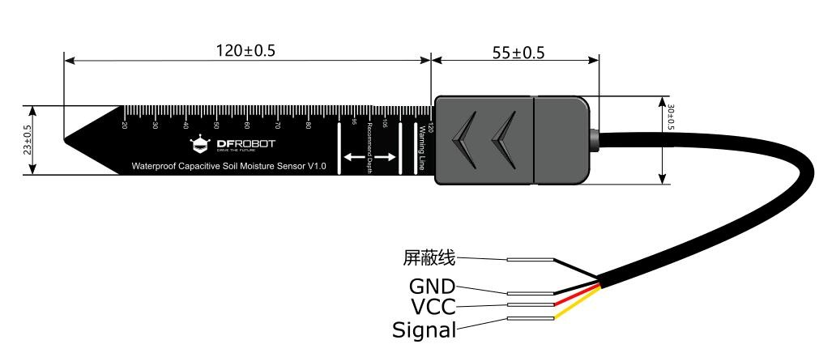
Wartość pH | DFRobot  SEN0161-V2 | Zestaw do mierzenia wartości pH | 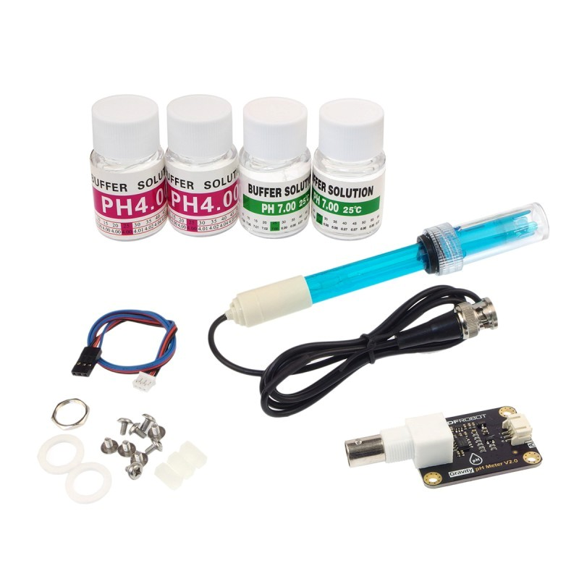
Temperatura gleby | DS18B20 | Wodoodporny  czujnik temperatury. Działa w zakresie od  -55°C do 125°C | 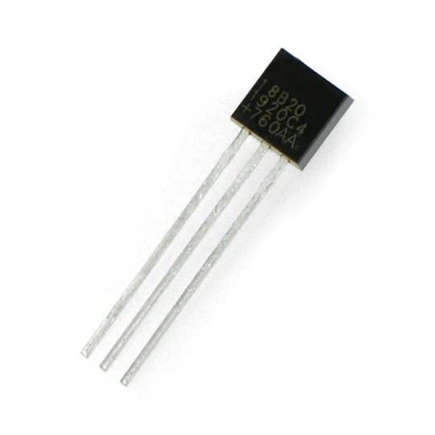
Przewodność elektryczna | (odrzucone przez nas ze względu na cene)
Temperatura i wilgotność powietrza | BME680 | Czujnik 4 w 1. Potrafi zmierzyć temperaturę, wilgotność, LZO oraz ciśnienie. | 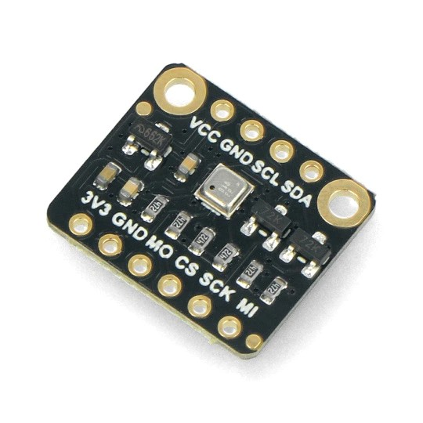
Opady atmosferyczne | Enviro Weather | Moduł z czujnikami do stacji pogodowej. Posiada nam potrzebne monitorowanie deszczu za pomocą deszczomierzem typu kubełkowego. Również posiada czujnik prędkości i kierunku wiatru. Ma on również czujnik natężenia światła odczytujący wartości  od 0,01 do 64000 lux | 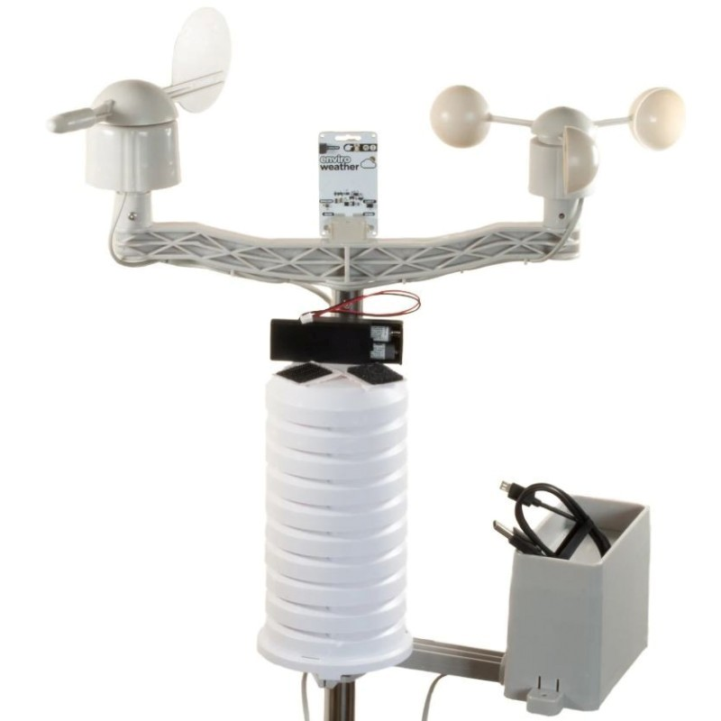
Prędkość i kierunek wiatru | Enviro Weather
Natężenie światła | Enviro Weather
Pożary | Sensirion SCD41 | czujnik typu NDIR mierzący poziom  CO2 | 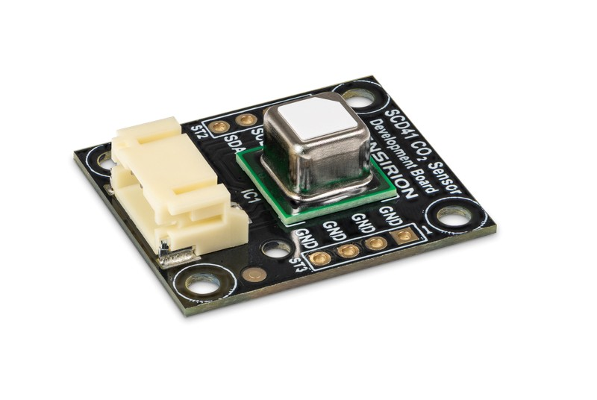

Rozwiązania dostępne na rynku
Rynek technologii dla rolnictwa precyzyjnego oferuje obecnie wiele zaawansowanych, komercyjnych systemów monitorowania pól. Każdy z nich wyróżnia się nieco inną filozofią działania i docelowym zastosowaniem. Do wiodących rozwiązań należą:
Arable
Amerykański system zintegrowany, który w pojedynczym, kompaktowym urządzeniu łączy stację pogodową, zaawansowane czujniki rozwoju roślin (monitorujące m.in. opady, mikroklimat i zapotrzebowanie łanu na wodę) oraz moduł łączności komórkowej. System wykorzystuje algorytmy uczenia maszynowego do dostarczania informacji agronomicznych w czasie rzeczywistym. Ze względu na stopień zintegrowania, jest to rozwiązanie wysoce zaawansowane. [9].

Zalety:
- system typu „all-in-one”, który łączy w jednym urządzeniu funkcje stacji pogodowej, czujników środowiskowych oraz modułu komunikacyjnego,
- możliwość monitorowania wielu parametrów jednocześnie (m.in. opady, mikroklimat, zapotrzebowanie roślin na wodę),
- analiza danych w czasie rzeczywistym z wykorzystaniem algorytmów uczenia maszynowego,
- dostęp do danych i analiz poprzez platformę internetową lub aplikację mobilną.

Wady:
- wysoki koszt zakupu urządzenia oraz wdrożenia systemu,
- konieczność opłacania subskrypcji za dostęp do usług analitycznych,
- zamknięty ekosystem ograniczający możliwość integracji z własnymi rozwiązaniami lub modyfikacji systemu.

CropX

Rozwiązanie to koncentruje się w głównej mierze na zaawansowanej analizie profilu glebowego. System wykorzystuje innowacyjne, bezprzewodowe sensory (o specjalistycznym, spiralnym kształcie), które mierzą wilgotność, temperaturę i przewodność elektryczną (zasolenie) na kilku głębokościach jednocześnie. Głównym celem systemu CropX jest gromadzenie dokładnych danych ułatwiających rolnikom maksymalną optymalizację systemów irygacyjnych oraz precyzyjne zarządzanie nawożeniem przy jednoczesnym ograniczeniu zużycia wody [10].

Zalety:
- specjalistyczne sensory glebowe pozwalające mierzyć wilgotność, temperaturę oraz przewodność elektryczną gleby na różnych głębokościach,
- możliwość dokładnej analizy profilu glebowego i lepszego planowania nawadniania,
- wsparcie w optymalizacji zużycia wody i nawozów, co może prowadzić do ograniczenia kosztów produkcji,
- bezprzewodowa komunikacja czujników i integracja z platformą analityczną.

Wady:
- system koncentruje się głównie na analizie gleby, przez co nie obejmuje tak szerokiego zakresu parametrów środowiskowych jak inne rozwiązania,
- koszt wdrożenia i utrzymania może być znaczący dla małych gospodarstw,
- zależność od platformy producenta w zakresie przetwarzania i analizy danych.

FieldClimate (METOS / Pessl Instruments)

Niezwykle rozbudowany ekosystem stworzony przez firmę Pessl Instruments. Jest to platforma oparta na chmurze obliczeniowej, która integruje dane z tysięcy stacji pogodowych i dedykowanych czujników (urządzenia z serii iMETOS). Platforma ta wyróżnia się na rynku zaimplementowaniem setek modeli matematycznych przewidujących rozwój konkretnych chorób roślin i szkodników. Oferuje również wysoce precyzyjne, hiperlokalne prognozy pogody. Jest to rozwiązanie klasy premium, przeznaczone głównie dla wymagających i wielkoobszarowych przedsiębiorstw rolnych [11].

Zalety:
- rozbudowana platforma chmurowa integrująca dane z wielu stacji pogodowych i czujników środowiskowych,
- dostęp do dużej liczby modeli prognostycznych przewidujących rozwój chorób roślin i pojawianie się szkodników,
- możliwość analizy danych historycznych oraz generowania szczegółowych raportów,
- precyzyjne, lokalne prognozy pogody wspierające planowanie prac rolniczych.

Wady:
- złożoność systemu może utrudniać jego konfigurację i obsługę dla mniej zaawansowanych użytkowników,
- wysokie koszty sprzętu i usług, szczególnie przy większej liczbie czujników i stacji,
- rozwiązanie przeznaczone głównie dla dużych gospodarstw lub przedsiębiorstw rolnych.

Wnioski dla naszego projektu:

Wykorzystanie otwartych technologii łączności oraz samodzielnie zintegrowanej infrastruktury węzłów sensorycznych pozwala zredukować koszty wdrożenia. Dodatkowo takie podejście pozwala rolnikowi zachować pełną kontrolę oraz własność zebranych danych, umożliwiając swobodną rozbudowę systemu stosownie do rosnących potrzeb gospodarstwa.

Pytania HMW

W jaki sposób możemy wcześniej wykrywać stres roślin i niekorzystne zmiany środowiskowe, używając czujników IoT mierzących parametry gleby i powietrza, aby osiągnąć możliwość szybszego reagowania i ograniczyć straty w plonach?
W jaki sposób możemy uchronić plony przed nagłymi zagrożeniami, takimi jak przymrozki czy pożary, używając automatycznych systemów bezpieczeństwa, aby uzyskać natychmiastowe powiadomienie o zagrożeniu i zmniejszyć czas oczekiwania na interwencję?
W jaki sposób możemy zautomatyzować zbieranie i wyświetlanie danych na rozległym obszarze używając energooszczędnych systemów IoT oraz aplikacji mobilnej/webowej, aby monitorować na bieżąco stan upraw?

Ideacja

6.1 Wymagania funkcjonalne
- System musi umożliwiać monitorowanie parametrów środowiskowych upraw (np. temperatura, wilgotność, nasłonecznienie, wilgotność gleby).
- Dane pomiarowe muszą być zbierane w sposób ciągły lub cykliczny.
- System musi umożliwiać przesyłanie danych do aplikacji mobilnej i webowej.
- Użytkownik musi mieć dostęp do aktualnych oraz archiwalnych danych pomiarowych.
- System powinien umożliwiać wizualizację danych (np. wykresy, zestawienia).
- System może wspierać wykrywanie zagrożeń (np. susza, nadmierna wilgotność).

6.2 Wymagania niefunkcjonalne

6.2.1 Środowiskowe
- Urządzenie musi być odporne na warunki atmosferyczne (deszcz, wiatr, promieniowanie UV).
- Obudowa musi być wodoodporna.
- Elementy konstrukcyjne muszą być odporne na korozję.

6.2.2 Energetyczne
- System musi być energooszczędny.
- Urządzenie musi działać autonomicznie, bez stałego podłączenia do sieci elektrycznej.
- System powinien wykorzystywać alternatywne źródła zasilania (np. panel solarny – opcjonalnie).

6.2.3 Użytkowe
- Montaż urządzenia musi być prosty i intuicyjny.
- Obsługa systemu musi być łatwa i nie wymagać specjalistycznej wiedzy.
- Interfejs aplikacji powinien być przejrzysty i czytelny.

6.2.4 Techniczne
- System musi zapewniać stabilną komunikację (np. Wi-Fi, GSM, LoRa – w zależności od założeń).
- Dane muszą być przechowywane w sposób bezpieczny.
- System powinien być skalowalny (możliwość rozbudowy o kolejne stacje).
- Urządzenie powinno mieć kompaktowe wymiary i być łatwe w instalacji w terenie.

6.2.5 Niezawodność
- System powinien działać niezawodnie przez długi czas bez konieczności serwisowania.
- Urządzenie powinno być odporne na chwilowe przerwy w komunikacji (buforowanie danych).

6.3 Wizualizacja urządzenia
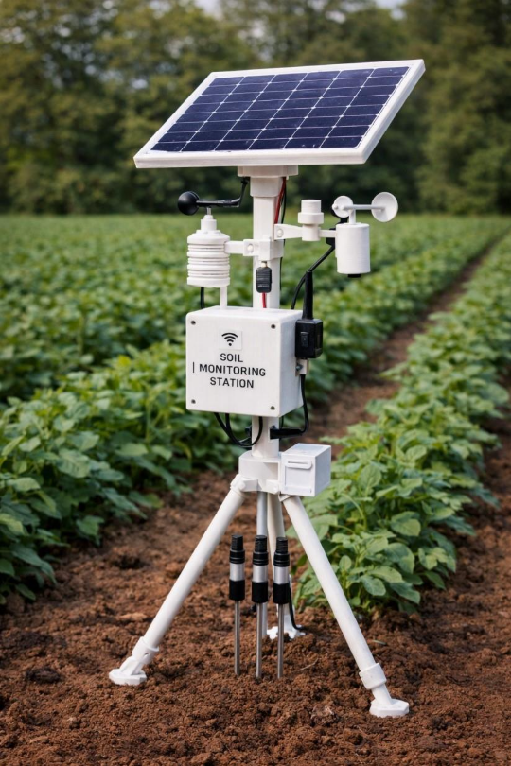Illustration 1: Wizualizacja

6.4 Ogólny schemat blokowy systemu
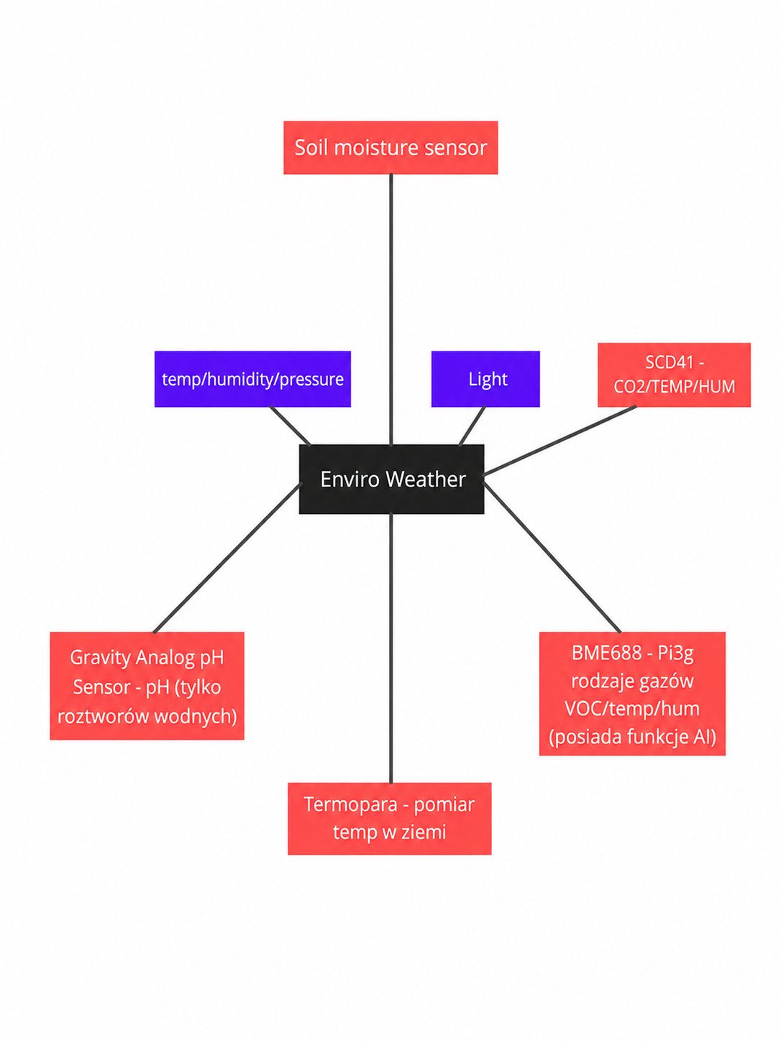Illustration 2: Schemat blokowy
Poniższy schemat przedstawia ogólną strukturę systemu oraz główne grupy czujników wykorzystywane w projekcie. Szczegółowy schemat połączeń elektrycznych obecnej wersji prototypu znajduje się w punkcie 7.3.1.

Prototypowanie
Kolejnym etapem tworzenia stacji monitorującej uprawy rolne było przygotowanie jej prototypu. W tym celu podzieliliśmy zadania pomiędzy wszystkich członków zespołu. Każda osoba miała za zadanie zapoznać się z działaniem przydzielonego czujnika, a następnie napisać i umieścić w repozytorium kod w języku Python prezentujący jego działanie, co umożliwiło późniejszą wspólną integrację.

Łączność zdalna urządzenia
Celem uzyskania łączności z urządzeniem planowane jest wdrożenie komunikacji GSM lub LoRa. Jednakże w wersji prototypowej zostanie wykorzystana komunikacja Wi-Fi, gdyż jest ona w zupełności wystarczająca do celów demonstracyjnych.

Parowanie urządzenia
Każde urządzenie monitorujące uprawy będzie powiązane z kontem użytkownika. Proces łączenia odbywa się przy użyciu aplikacji mobilnej, w której użytkownik rejestruje konto, a następnie skanuje kod QR umieszczony na stacji monitorującej. W kolejnym kroku podaje dane sieci, do której urządzenie ma zostać podłączone, nazwę urządzenia a na końcu stacja zostaje sparowana z kontem użytkownika.

Techniczny aspekt łączenia urządzenia
Proces parowania urządzenia rozpoczyna się od zainicjowania komunikacji Bluetooth między stacją a telefonem z zainstalowaną aplikacją. Następnie użytkownik wprowadza dane sieci oraz nazwę urządzenia. W kolejnym kroku aplikacja rejestruje na serwerze nowe urządzenie o określonej nazwie, powiązane z kontem użytkownika, a telefon uzyskuje klucz API dla stacji. Następnie telefon przekazuje ten klucz stacji i finalnie urządzenie może komunikować się z serwerem, uwierzytelniając się za pomocą klucza API.

Struktura kodu QR
Jednym z kluczowych elementów procesu łączenia stacji monitorującej uprawy z kontem użytkownika jest możliwość łatwego zeskanowania kodu QR za pomocą aplikacji mobilnej. W tym celu w kodzie QR zakodowane są dane w formacie JSON: {"stationId": number, "creationDate": string}. Dzięki temu aplikacja może zidentyfikować urządzenie i nawiązać połączenie Bluetooth ze stacją o nazwie SeedIot_[stationId]. Gravity

Gravity: Analog pH Sensor
Po głębszej analizie technicznej oraz rozważeniu specyfiki pracy w warunkach polowych, doszliśmy do wniosku, że analogowy czujnik pH DFRobot nie spełnia wymagań naszego projektu i musi zostać odrzucony. Główną barierą jest jego konstrukcja zaprojektowana wyłącznie do pracy w roztworach wodnych, co w przypadku gleby wymuszałoby tworzenie skomplikowanych roztworów z wodą destylowaną. Taki proces jest w warunkach rolniczych całkowicie niepraktyczny, ponieważ wymagałby ręcznego pobierania próbek i każdorazowego mycia delikatnej, szklanej sondy, co wyklucza jakąkolwiek automatyzację.

Realizacja i podział pracy
Podzieliliśmy się zadaniami w taki sposób, aby każda osoba z projektu otrzymała swój czujnik do zrealizowania. Efekty pracy są widoczne w historii commitów na GitLabie w naszym repozytorium. Następnie połączyliśmy poszczególne, przetestowane podprogramy w jedną całość, tak aby je zintegrować. Dodatkowo zaprojektowaliśmy dobudowę do Enviro Weather, która jest opakowaniem dla całego projektu:

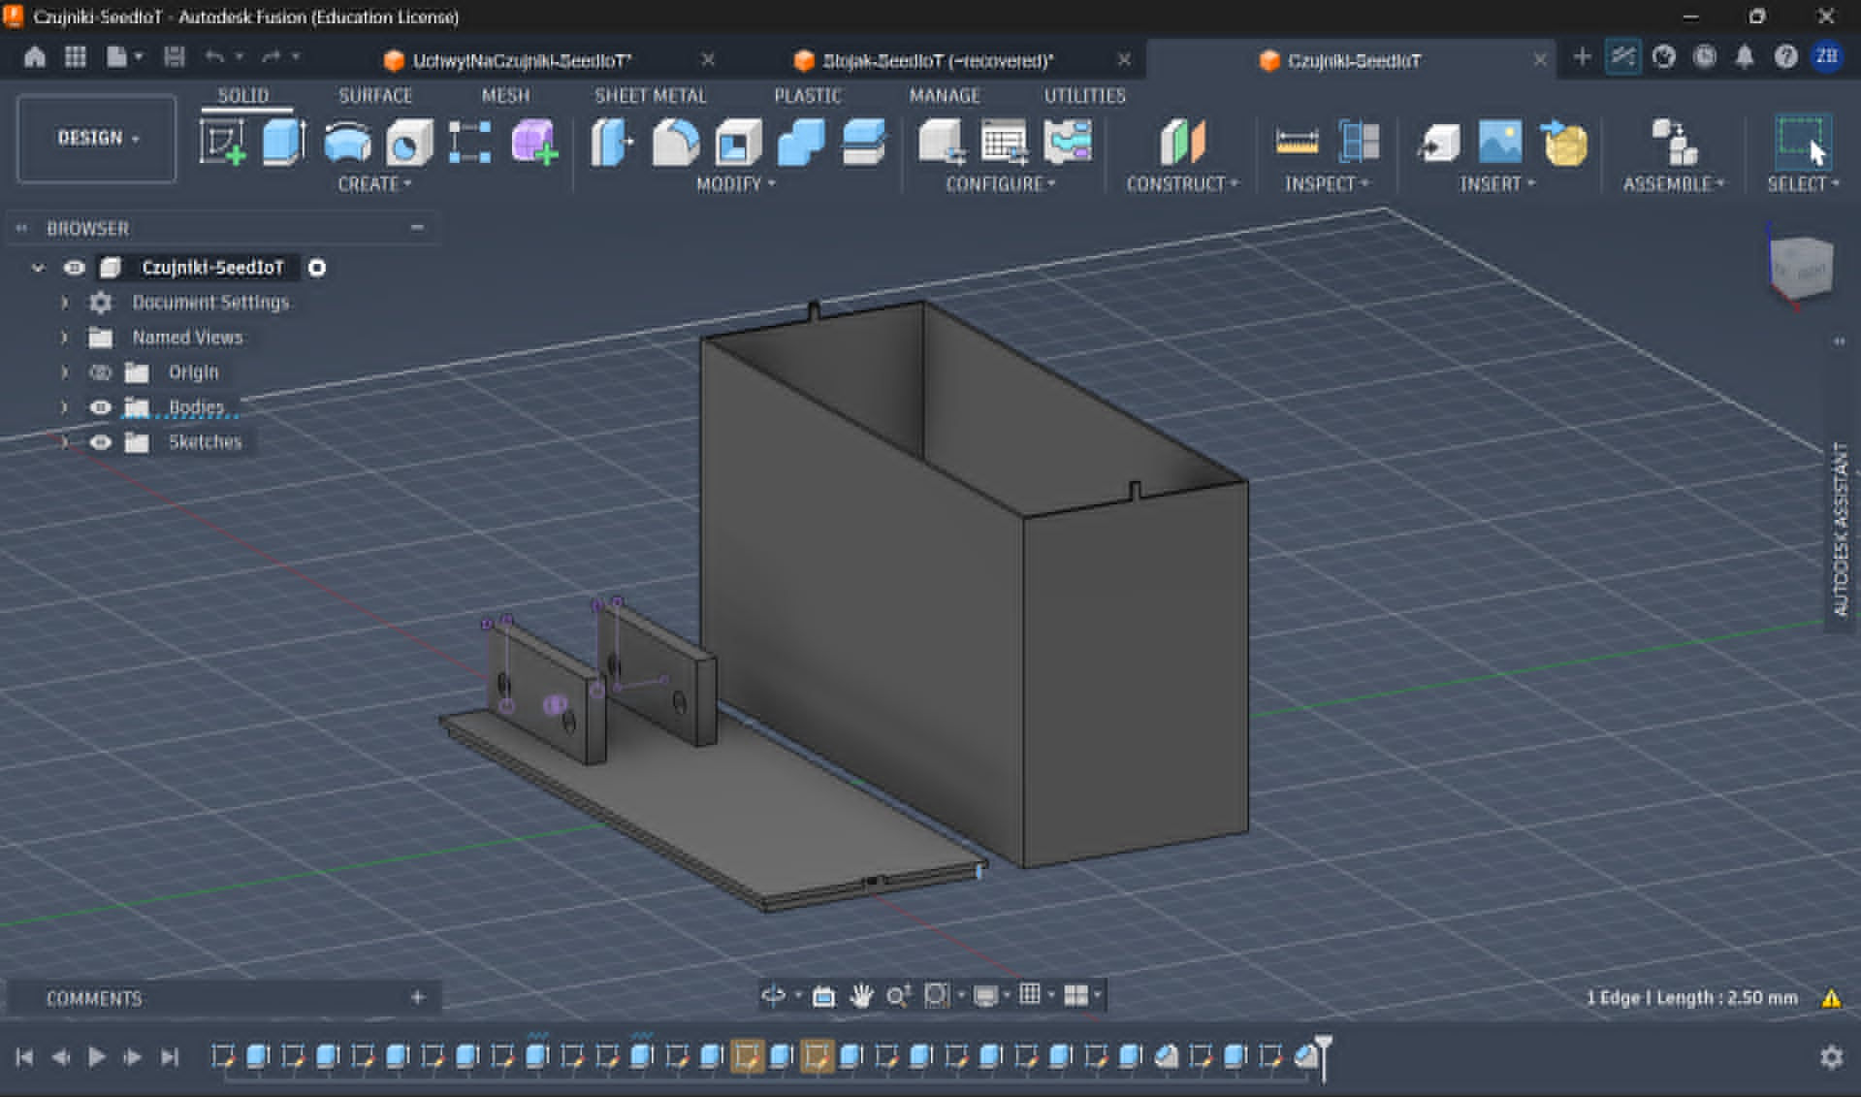Illustration 3: Projekt 3d - opakowanie na czujniki
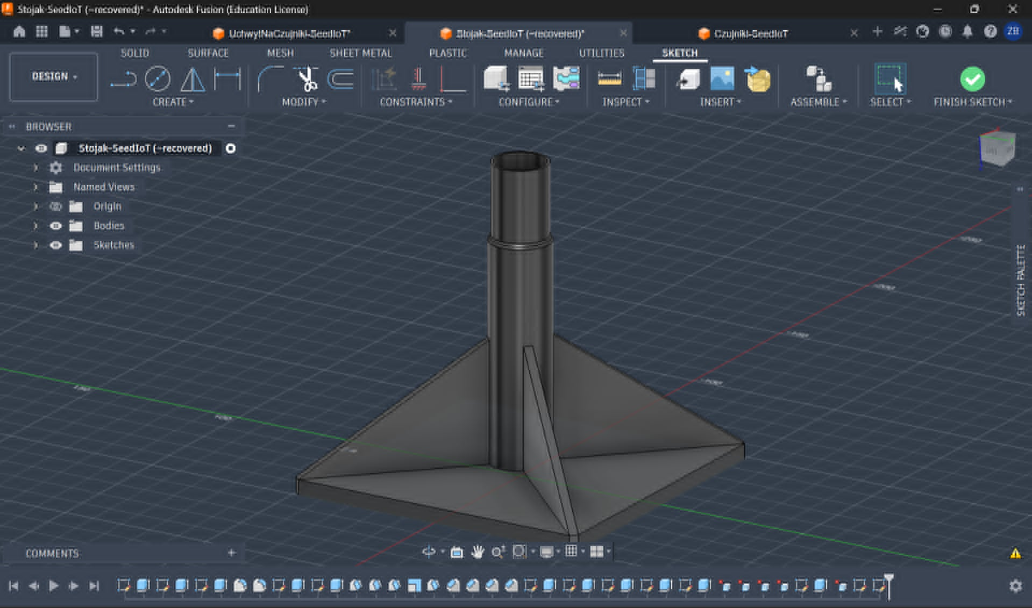Illustration 4: Projekt 3d - podstawka
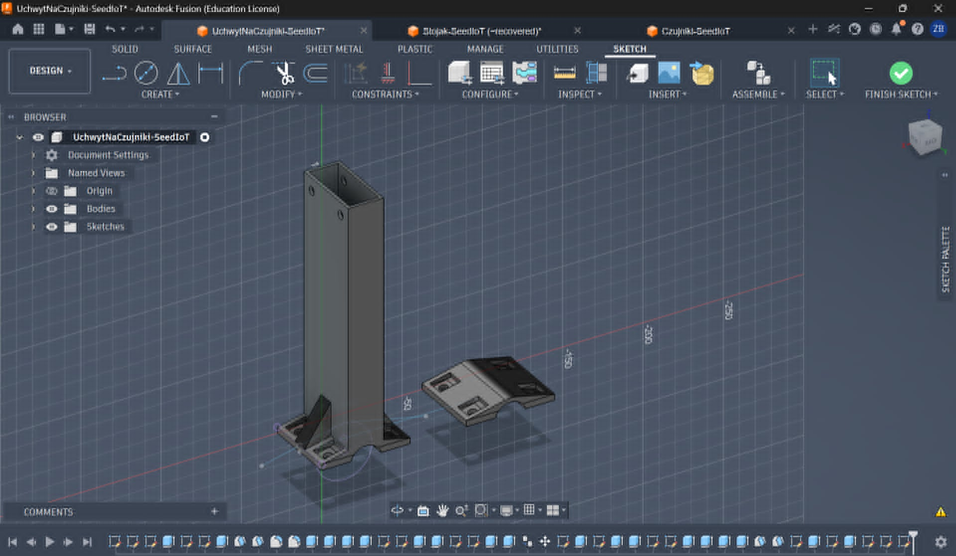Illustration 5: Projekt 3d - uchwyt

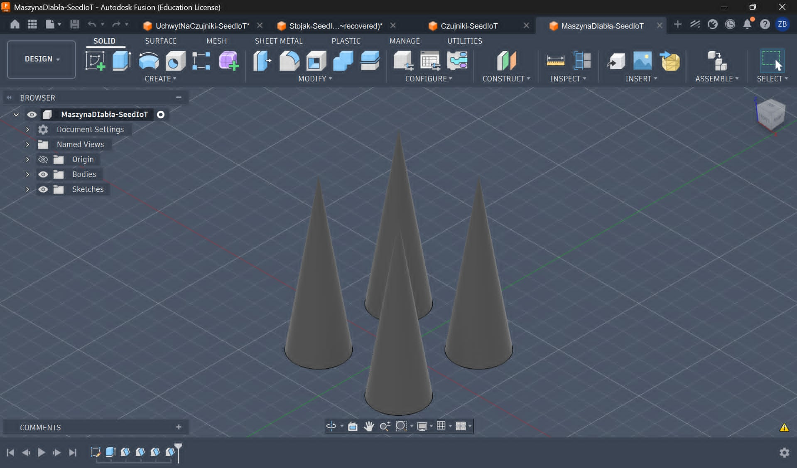Illustration 6: Projekt 3d - kolce do wbicia w ziemie

Konfiguracja sprzętowa prototypu
W obecnej wersji prototypu konfiguracja sprzętowa opiera się na płytce Enviro Weather, do której podłączone są wszystkie wykorzystywane przez nas czujniki. Stacja pełni rolę głównego modułu zbierającego dane pomiarowe, a następnie przesyła odczyty na serwer za pomocą połączenia Wi-Fi.
Podczas testów prototyp był zasilany napięciem 5 V podanym na wejście VSYS, co umożliwiło późniejsze wykonanie pomiarów poboru prądu dla różnych trybów pracy urządzenia.
W skład konfiguracji sprzętowej wchodzą następujące elementy:
Enviro Weather
Płytka Enviro Weather odpowiada za podstawowe pomiary warunków atmosferycznych. Wykorzystywane są jej wbudowane lub dedykowane elementy do pomiaru opadów atmosferycznych, prędkości i kierunku wiatru oraz natężenia światła. Dzięki temu możliwe jest monitorowanie najważniejszych parametrów pogodowych wpływających na stan upraw.
BME688
Czujnik BME688 odpowiada za pomiar temperatury, wilgotności powietrza oraz lotnych związków organicznych VOC. Moduł komunikuje się z płytką Enviro Weather za pomocą magistrali I2C. Dane z tego czujnika mogą być wykorzystywane między innymi do oceny warunków mikroklimatycznych oraz jakości powietrza w otoczeniu upraw.
SCD41
Czujnik SCD41 służy do monitorowania stężenia CO2 w powietrzu. Dodatkowo umożliwia także pomiar temperatury i wilgotności. Podobnie jak BME688, pracuje on na magistrali I2C, co ułatwia jego integrację z pozostałymi elementami układu.
DS18B20
DS18B20 to wodoodporny czujnik temperatury wykorzystywany do pomiaru temperatury gleby. Jest podłączony za pomocą cyfrowego interfejsu 1-Wire. Dzięki odpornej konstrukcji może być umieszczony bezpośrednio w ziemi, co pozwala na bieżące monitorowanie warunków panujących w glebie.
Pino-Tech SoilWatch10
Czujnik Pino-Tech SoilWatch10 odpowiada za pomiar wilgotności gleby. Jest to czujnik pojemnościowy, którego sygnał odczytywany jest analogowo. Pomiar wilgotności gleby jest jednym z kluczowych parametrów w projekcie, ponieważ pozwala ocenić dostępność wody dla roślin i wspiera podejmowanie decyzji dotyczących nawadniania.
Zintegrowana w ten sposób stacja Enviro Weather zbiera dane z czujników, a następnie przesyła je na serwer za pomocą Wi-Fi. Dzięki temu możliwe jest testowanie całego toru pomiarowego: od odczytu wartości z czujników, przez ich przetwarzanie, aż po wysłanie danych do systemu backendowego.

7.3.1 Schemat połączeń czujników
Na poniższym schemacie przedstawiono szczegółowy sposób podłączenia czujników do płytki Enviro Weather / Raspberry Pi Pico W w obecnej wersji prototypu. Schemat pokazuje zarówno linie przesyłu danych, jak i linie zasilania oraz masy. Wszystkie moduły mają wspólną masę GND, a zasilanie czujników jest prowadzone z linii 3V3. Osobne wejście 5 V nie zostało pokazane jako niezależny moduł zasilania, ponieważ dotyczy ono zasilania całej płytki przez wejście VSYS, wykorzystywanego głównie podczas pomiarów poboru prądu.
Wszystkie zewnętrzne moduły czujnikowe w obecnej wersji prototypu są zasilane napięciem 3,3 V z płytki Enviro Weather / Raspberry Pi Pico W, a ich masa jest wspólna z masą głównego kontrolera. Linie sygnałowe czujników pracują w logice 3,3 V, dlatego w obecnej konfiguracji nie zastosowano konwerterów poziomów logicznych. Wymaganym napięciem wejściowym dla całego prototypu podczas testów było 5 V podane na wejście VSYS, natomiast napięcie 3,3 V jest wykorzystywane lokalnie do zasilania czujników i komunikacji z nimi.
Czujniki SCD41 oraz LTR559 pracują na głównej magistrali I2C, gdzie linia SDA jest podłączona do GP4, a linia SCL do GP5. Czujnik BME688/BME680 został podłączony do osobnej, programowej magistrali I2C: SDA do GP11 oraz SCL do GP12. Dzięki temu możliwe jest równoległe korzystanie z kilku modułów I2C bez konfliktów w konfiguracji prototypu.
Czujnik wilgotności gleby SoilWatch10 jest odczytywany analogowo: wyjście AO podłączono do wejścia GP27/ADC. Wodoodporny czujnik temperatury gleby DS18B20 pracuje w standardzie 1-Wire i ma linię DATA podłączoną do GP28. Między linią DATA a 3V3 zastosowano rezystor podciągający 4,7 kΩ, wymagany do poprawnej pracy magistrali 1-Wire. Czujniki pogodowe Enviro Weather są podłączone do wejść: GP9 dla prędkości wiatru, GP10 dla deszczomierza oraz GP26/ADC dla kierunku wiatru.

Dla czytelności poniżej zestawiono wszystkie połączenia w formie tabeli, z podziałem na zastosowany interfejs komunikacyjny, linie danych oraz linie zasilania.

Tabela 1. Zestawienie połączeń czujników z płytką Enviro Weather
Element | Interfejs | Połączenie z płytką
SCD41 | I2C | VCC -> 3V3, GND -> GND, SDA -> GP4, SCL -> GP5
LTR559 / Light | I2C | VCC -> 3V3, GND -> GND, SDA -> GP4, SCL -> GP5
BME688/BME680 | Soft I2C | VCC -> 3V3, GND -> GND, SDA -> GP11, SCL -> GP12
SoilWatch10 | analog / ADC | VCC -> 3V3, GND -> GND, AO -> GP27/ADC
DS18B20 | 1-Wire | VCC -> 3V3, GND -> GND, DATA -> GP28, rezystor 4,7 kΩ między DATA i 3V3
Wind speed | wejście impulsowe | SIGNAL -> GP9
Rain gauge | wejście impulsowe | SIGNAL -> GP10
Wind direction | analog / ADC | AO -> GP26/ADC
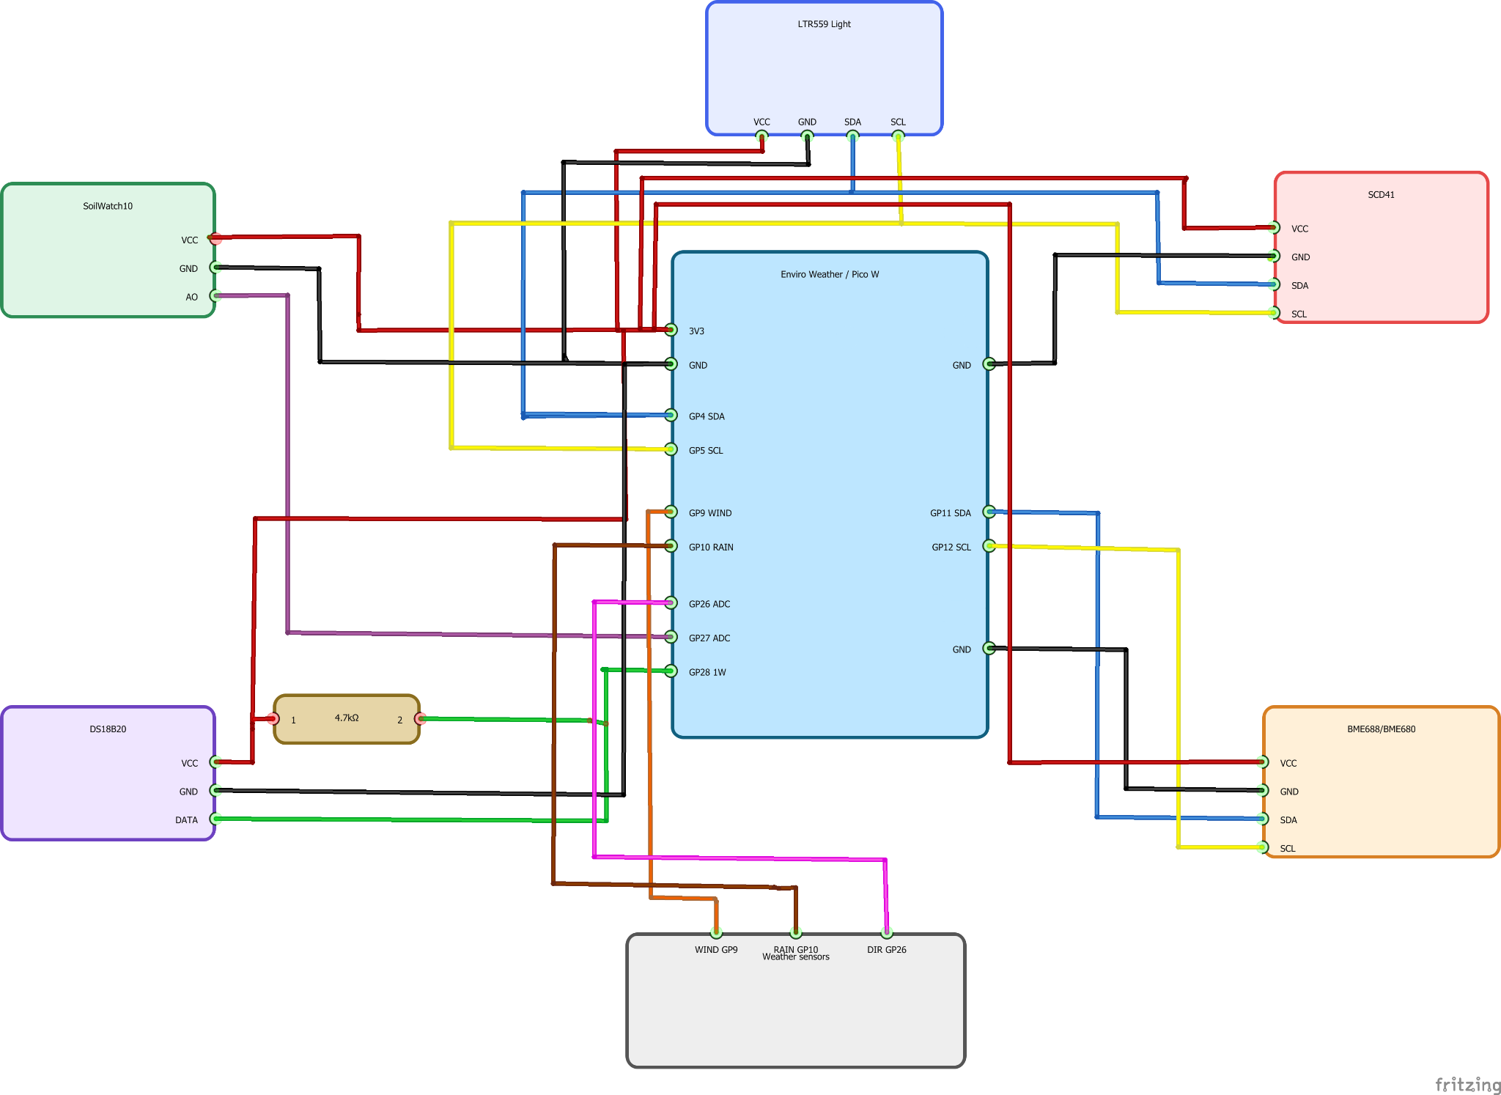
Rysunek 7. Schemat połączeń czujników z płytką Enviro Weather

Aktualny stan prototypu
Na obecnym etapie projektu przygotowaliśmy roboczą wersję stacji monitorującej. Wszystkie najważniejsze czujniki zostały już podłączone do głównego kontrolera i mogą być testowane razem jako jeden układ. Oznacza to, że prototyp pozwala sprawdzać poprawność połączeń, komunikację z czujnikami oraz przesyłanie odczytów, ale nie jest jeszcze gotowym urządzeniem w docelowej formie mechanicznej.
Aktualnie elementy elektroniczne znajdują się w stanie surowym: czujniki, przewody i płytki są połączone w konfiguracji testowej, bez zamknięcia w obudowie. Taki etap jest celowy, ponieważ ułatwia szybkie poprawianie połączeń, wymianę modułów oraz dalsze testy działania całego systemu. Dopiero po potwierdzeniu stabilnej pracy prototypu układ zostanie uporządkowany i umieszczony w przygotowanej obudowie ochronnej.
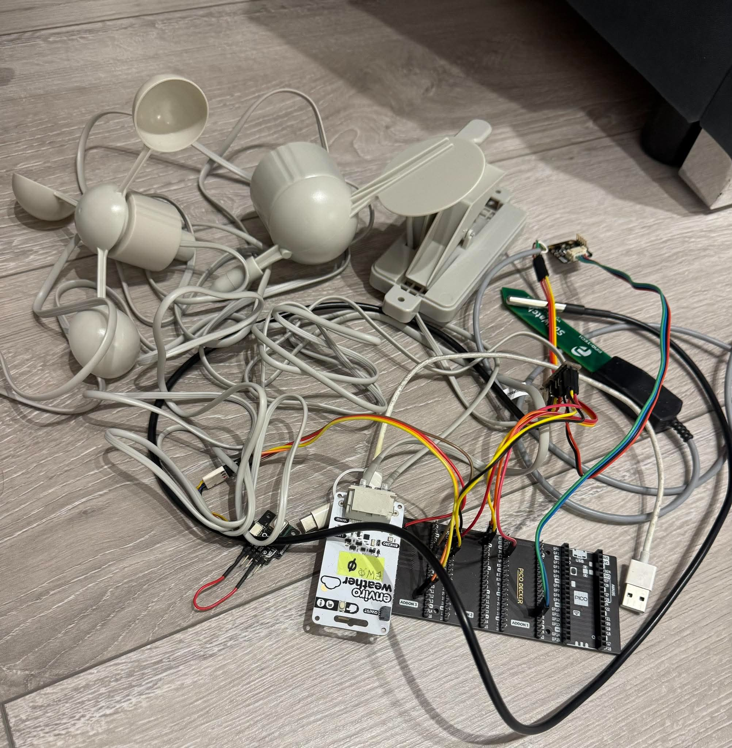
Rysunek 8. Prototyp projektu

Tryby testerskie firmware
Firmware stacji pomiarowej został rozbudowany tak, aby oprócz normalnego trybu pracy obsługiwał również tryby testerskie uruchamiane z terminala szeregowego. Rozwiązanie to ułatwia diagnostykę prototypu, ponieważ pozwala sprawdzać osobno komunikację, odczyty czujników oraz zachowanie urządzenia w stanach o różnym poborze energii.
• energy:0 uruchamia normalny tryb AUTO, w którym stacja wykonuje cykl pomiarowy i może wysyłać dane do backendu.
• energy:1 przełącza urządzenie w tryb IDLE, przydatny do obserwacji zachowania układu bez aktywnych modułów roboczych.
• energy:2 utrzymuje aktywne Wi-Fi, co pozwala testować stabilność i pobór energii samej komunikacji sieciowej.
• energy:3 uruchamia tryb BLE, wykorzystywany do testów parowania i provisioningu urządzenia.
• energy:4 uruchamia same odczyty z czujników bez wysyłania danych do API.
Dodano także komendę status, która wypisuje bieżący stan programu, informację o obecności konfiguracji, aktywności Wi-Fi i BLE oraz liczbie zainicjalizowanych sensorów. Osobny plik main_test.py pozwala uruchomić wersję developerską bez BLE i bez wysyłania HTTP, dzięki czemu testy czujników można prowadzić lokalnie bez pełnej infrastruktury systemu.

Analiza poboru prądu
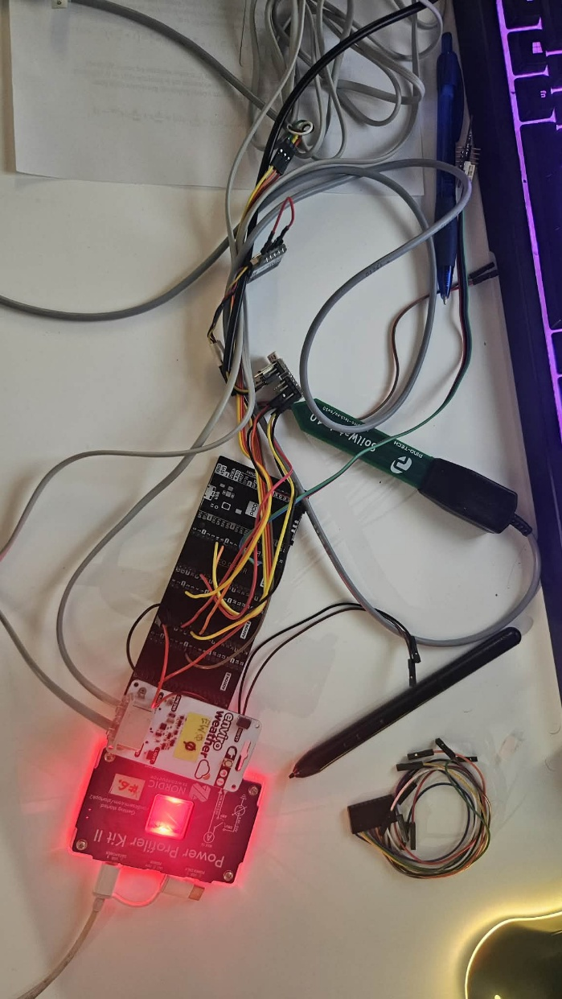

Układ podłączyliśmy do miernika Power Profiler Kit 2, który umożliwił nam pomiar poboru prądu przez urządzenie. Pomiary przeprowadziliśmy przy zasilaniu napięciem 5 V podanym na wejście VSYS. Taki sposób zasilania odpowiada konfiguracji testowej obecnej wersji prototypu i pozwala ocenić zapotrzebowanie energetyczne całego układu, a nie pojedynczych czujników osobno.
Testy wykonaliśmy dla trzech trybów pracy: trybu czuwania bez wykonywania odczytów, trybu odczytu danych z czujników oraz trybu pracy z aktywnym połączeniem Wi-Fi.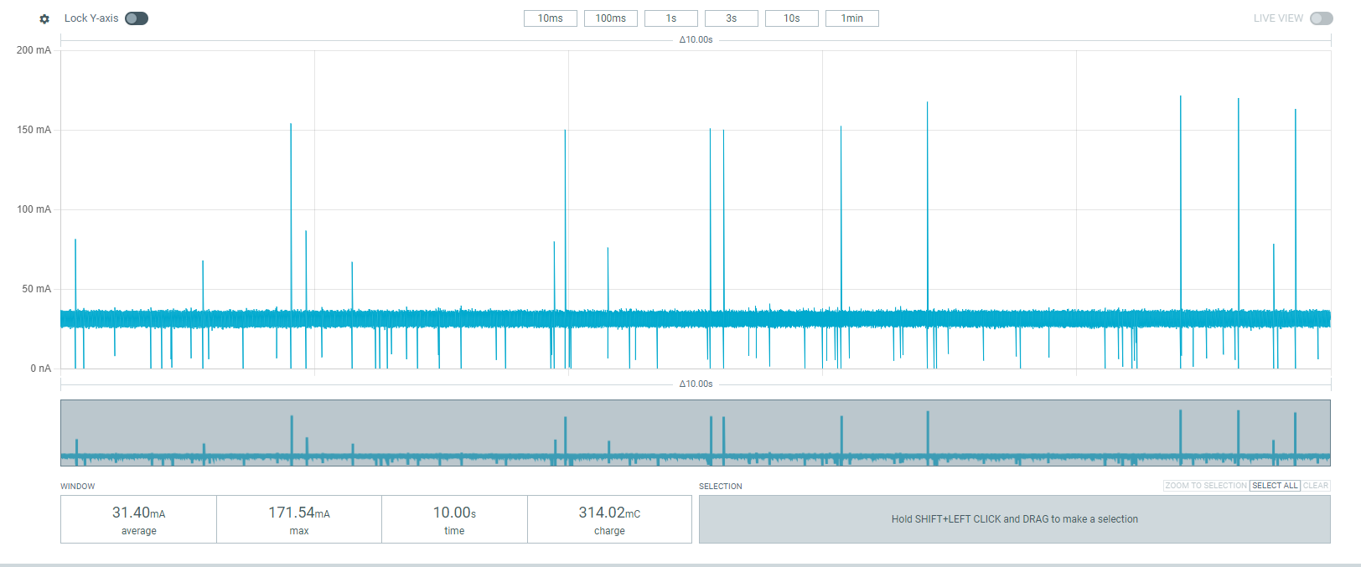
Rysunek 1Tryb czuwania

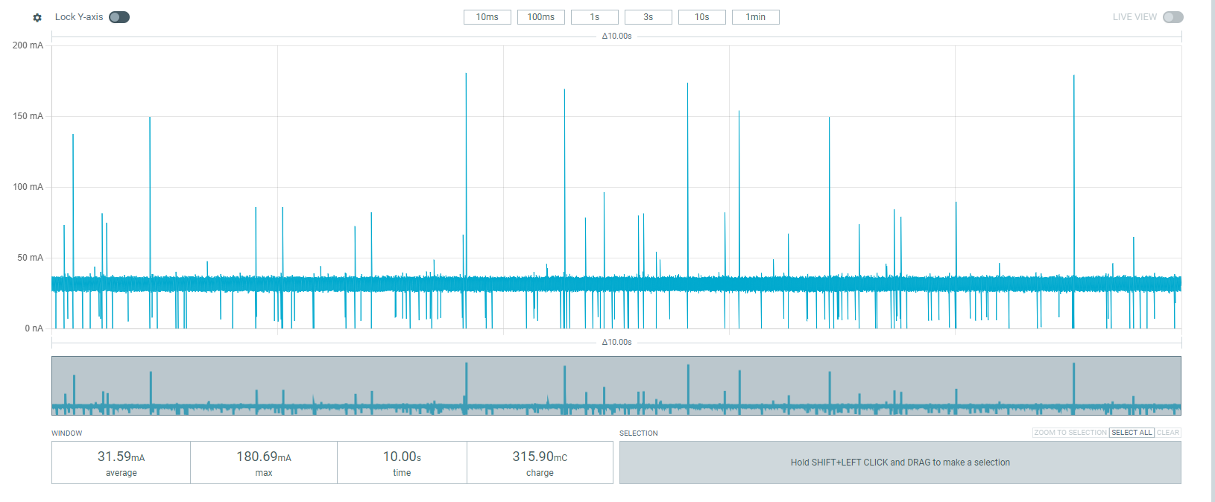
Rysunek 2 Tryb zczytwania danych z czujników

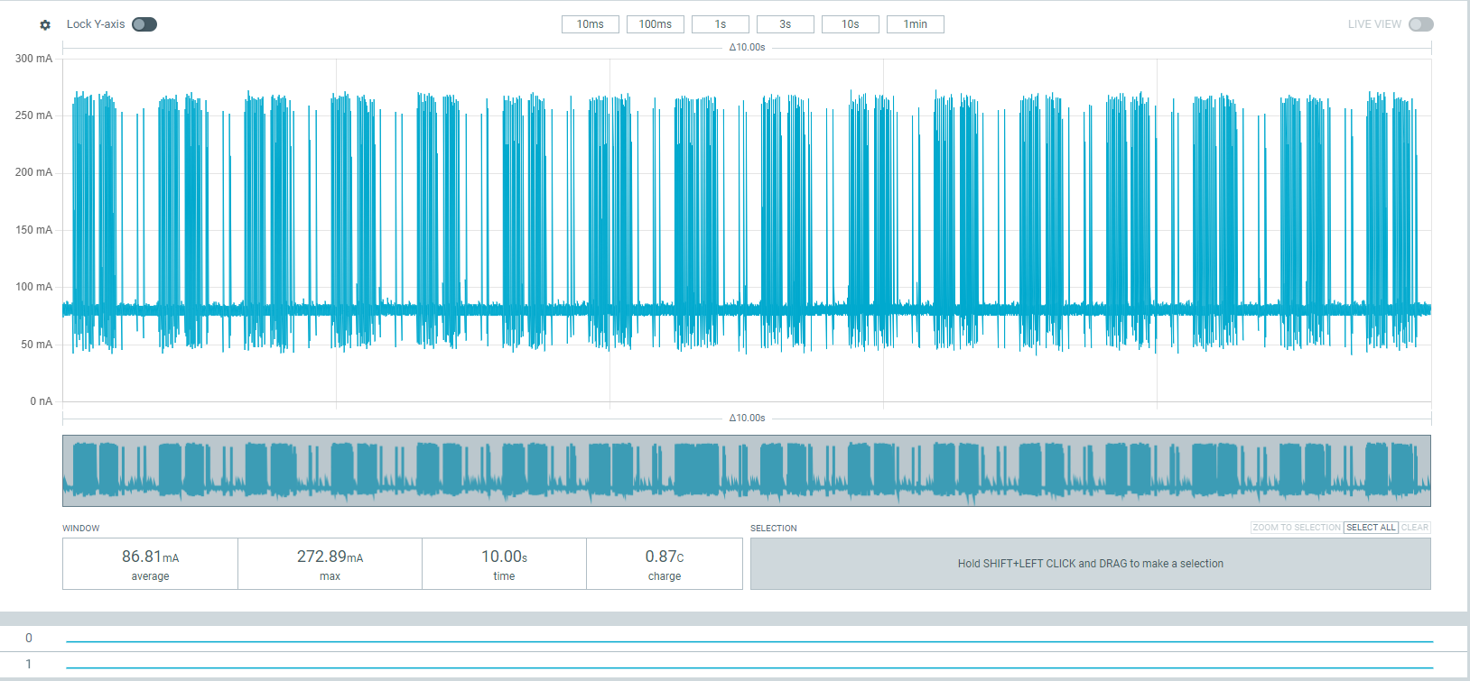
Rysunek 3Tryb połączenia z wifi

W trybie czuwania urządzenie pobierało średni prąd równy 31,40 mA. W drugim trybie, podczas wykonywania odczytów z czujników, pobór prądu nie wzrósł znacząco i wynosił 31,59 mA. Na tej podstawie stwierdziliśmy, że same odczyty z czujników miały niewielki wpływ na całkowite zużycie energii przez układ.

Największy pobór prądu zaobserwowaliśmy w trzecim trybie, podczas pracy z aktywnym połączeniem Wi-Fi. W tym przypadku średni prąd wynosił 86,81 mA, czyli był ponad dwukrotnie większy niż w trybie czuwania. Wynik ten pokazał nam, że moduł Wi-Fi ma największy wpływ na zużycie energii urządzenia.

Na podstawie przeprowadzonych pomiarów stwierdziliśmy, że w celu ograniczenia poboru energii należy minimalizować czas aktywnego połączenia z siecią Wi-Fi, na przykład poprzez okresowe wysyłanie danych i przechodzenie urządzenia w tryb czuwania pomiędzy transmisjami.

Zarządzanie energią i moduł TPL5110
Wnioski z pomiarów poboru prądu zostały wykorzystane do rozbudowy firmware o obsługę modułu TPL5110. Moduł ten może odcinać zasilanie układu poza krótkim oknem aktywnej pracy. Po zakończeniu cyklu AUTO firmware wysyła impuls na pin DONE, informując TPL5110, że stacja zakończyła odczyty i może zostać odłączona od zasilania do kolejnego wybudzenia.
Parametry obsługi TPL5110, takie jak aktywność modułu, pin DONE oraz długość impulsu, znajdują się w pliku settings.py. Dzięki temu konfiguracja zasilania jest oddzielona od głównej logiki programu i może być łatwo dopasowana do konkretnego podłączenia sprzętowego.

Komunikacja z serwerem
System wykorzystuje dwa niezależne kanały komunikacji z backendem:
- komunikację aplikacji mobilnej użytkownika z API,
- komunikację fizycznej stacji pomiarowej z API.

Aplikacja mobilna służy do rejestracji i logowania użytkownika, zarządzania stacjami oraz pobierania historii raportów. Stacja pomiarowa nie korzysta z konta użytkownika bezpośrednio, tylko z własnych danych dostępowych wygenerowanych podczas parowania.

Aplikacja mobilna -> backend
Aplikacja mobilna komunikuje się z serwerem przez REST API i wysyła dane w formacie JSON. Adres backendu jest wyznaczany dynamicznie. Jeśli ustawiono zmienną EXPO_PUBLIC_API_URL, aplikacja używa jej jako bazowego URL API. W przeciwnym razie próbuje wykryć adres hosta środowiska Expo i domyślnie łączy się z portem 3000. Dzięki temu w środowisku deweloperskim aplikacja może działać w tej samej sieci lokalnej co backend.

Po stronie użytkownika zaimplementowano następujące operacje:
- POST /auth/register – rejestracja nowego konta,
- POST /auth/login – logowanie i pobranie tokenów JWT,
- GET /auth/me – pobranie danych zalogowanego użytkownika,
- POST /stations – utworzenie nowej stacji,
- GET /stations – pobranie listy stacji przypisanych do użytkownika,
- GET /stations/:id/reports – pobranie raportów wybranej stacji,
- DELETE /stations/:id – usunięcie stacji.
Endpointy użytkownika są zabezpieczone tokenem Bearer. Po poprawnym logowaniu lub rejestracji backend zwraca:
- accessToken,
- refreshToken.

W aplikacji mobilnej sesja jest zapisywana lokalnie w expo-secure-store, dzięki czemu tokeny nie są przechowywane w zwykłym magazynie aplikacji. W obecnej implementacji aplikacja korzysta bezpośrednio z accessToken.
Backend obsługuje także POST /auth/refresh, ale klient mobilny nie wykonuje jeszcze automatycznego odświeżania sesji. Gdy serwer zwróci 401, aplikacja czyści lokalną sesję i wymusza ponowne logowanie.

Parowanie stacji i przekazanie konfiguracji
Przed rozpoczęciem wysyłania pomiarów stacja musi zostać skonfigurowana z poziomu aplikacji mobilnej. Ten etap nie odbywa się przez HTTP, tylko przez BLE. Po zalogowaniu użytkownik tworzy nową stację w backendzie, a serwer zwraca jednorazowo jej identyfikator oraz tajny apiKey.
Następnie aplikacja przesyła do urządzenia przez BLE:
- nazwę sieci Wi‑Fi,
- hasło do Wi‑Fi,
- stationId,
- apiKey,
- serverUrl.
Dzięki temu stacja otrzymuje komplet informacji potrzebnych do późniejszej komunikacji z backendem bez udziału telefonu.
Ważne ograniczenie implementacyjne: adres serwera przekazywany do stacji nie może wskazywać na localhost ani 127.0.0.1, ponieważ urządzenie działa w innej maszynie sieciowej niż telefon lub komputer deweloperski.

Stacja pomiarowa -> backend
Po zapisaniu konfiguracji stacja cyklicznie:
- łączy się z siecią Wi‑Fi,
- odczytuje dane z czujników,
- buduje raport JSON,
- wysyła go metodą POST na endpoint /station-report.

Autoryzacja stacji nie używa JWT. Zamiast tego urządzenie przesyła w nagłówkach:
- x-station-id,
- x-station-key.

Backend weryfikuje te dane i tylko wtedy akceptuje raport. Po poprawnej autoryzacji aktualizowany jest także znacznik last_seen_at, dzięki czemu aplikacja może pokazać, kiedy stacja była ostatnio aktywna.
Przykładowa struktura raportu wysyłanego przez stację:
{
"payload": {
"readings": {
"soil_moisture": { "...": "..." },
"ds18b20": { "...": "..." },
"bme280": { "...": "..." },
"bme680": { "...": "..." },
"ltr559": { "...": "..." },
"scd41": { "...": "..." },
"wind": { "...": "..." },
"rain": { "...": "..." }
}
}
}

Backend wymaga, aby pole payload było obiektem JSON. Dodatkowo raport może zawierać opcjonalne pole recordedAt w formacie ISO 8601. Jeśli nie zostanie ono przekazane, serwer zapisuje bieżący czas odebrania raportu.
W odpowiedzi serwer zwraca potwierdzenie przyjęcia danych, identyfikator stacji oraz identyfikator utworzonego raportu.

Optymalizacja wysyłania raportów
Aby ograniczyć liczbę transmisji Wi-Fi, firmware zapisuje ostatni poprawnie wysłany payload i porównuje z nim kolejne odczyty. Jeżeli różnice między aktualnymi wartościami a poprzednim raportem mieszczą się w zdefiniowanych progach błędu, urządzenie pomija wysyłkę. Takie podejście zmniejsza zużycie energii i ogranicza liczbę powtarzalnych rekordów w bazie danych.
Progi zmian zostały określone osobno dla różnych typów danych, między innymi wilgotności gleby, temperatury, ciśnienia, CO2, opadów i wiatru. Dodatkowo częstotliwości odczytów sensorów można konfigurować w settings.py przez bazowy interwał pomiarowy oraz mnożniki przypisane do poszczególnych czujników.

Odczyt raportów
Aplikacja mobilna pobiera historię pomiarów przez GET /stations/:id/reports. Endpoint obsługuje filtrowanie po czasie i paginację z użyciem parametrów:
- from,
- to,
- page,
- limit.
Raporty są zwracane od najnowszych do najstarszych. Każdy rekord zawiera:
- id,
- stationId,
- payload,
- recordedAt,
- createdAt.
Na tej podstawie aplikacja buduje widok szczegółów stacji, listę ostatnich odczytów oraz wykresy dla wybranych metryk.

Bezpieczeństwo i rozdzielenie odpowiedzialności
Model komunikacji rozdziela uprawnienia użytkownika i urządzenia:
- użytkownik uwierzytelnia się przez JWT i zarządza tylko własnymi stacjami,
- stacja uwierzytelnia się własnym stationId i apiKey,
- apiKey jest zwracany tylko podczas tworzenia stacji i powinien być zapisany wyłącznie w urządzeniu,
- użytkownik może pobierać raporty i usuwać tylko te stacje, które należą do jego konta.

Aplikacja mobilna
Aplikacja mobilna pełni rolę głównego interfejsu użytkownika systemu SeedIot. Jej zadaniem jest umożliwienie obsługi stacji pomiarowych bez konieczności bezpośredniej konfiguracji urządzenia z poziomu terminala lub plików konfiguracyjnych. Użytkownik może z poziomu telefonu zalogować się do systemu, dodać nową stację, przekazać jej konfigurację oraz przeglądać przesyłane przez nią dane.
Aplikacja została przygotowana w technologii React Native z użyciem Expo, dzięki czemu może działać na urządzeniach mobilnych w nowoczesnym, jednolitym środowisku programistycznym. Interfejs został zaprojektowany tak, aby prowadzić użytkownika krok po kroku przez najważniejsze etapy obsługi systemu.

Wersja testowa aplikacji na Androida
Dla potrzeb testów przygotowano debugową wersję aplikacji w postaci pliku APK. Pozwala ona szybko uruchomić aplikację na telefonie z Androidem i sprawdzić najważniejsze funkcje, takie jak logowanie, lista stacji, szczegóły urządzenia, parowanie oraz prezentacja raportów z czujników.

Funkcje aplikacji
Podstawowe funkcje aplikacji obejmują:
- rejestrację nowego użytkownika,
- logowanie do istniejącego konta,
- utrzymywanie lokalnej sesji użytkownika,
- pobieranie listy przypisanych stacji,
- dodawanie nowej stacji,
- konfigurację stacji przez BLE,
- przeglądanie szczegółów urządzenia,
- pobieranie i prezentowanie raportów pomiarowych,
- usuwanie stacji z konta użytkownika.
Po uruchomieniu aplikacji użytkownik trafia na ekran startowy, z którego może przejść do rejestracji lub logowania. Po poprawnym uwierzytelnieniu aplikacja zapisuje sesję lokalnie i przekierowuje użytkownika do panelu głównego.

Logowanie i zarządzanie sesją
Proces uwierzytelniania opiera się na komunikacji z backendem przez REST API. Po zalogowaniu lub rejestracji serwer zwraca token dostępu oraz token odświeżania. Dane sesji są przechowywane lokalnie w bezpiecznym magazynie urządzenia, co pozwala zachować zalogowany stan między uruchomieniami aplikacji.
Przy otwieraniu chronionych widoków aplikacja sprawdza, czy sesja istnieje. Jeśli token jest nieprawidłowy lub serwer zwróci błąd autoryzacji, użytkownik zostaje wylogowany i przekierowany ponownie do ekranu logowania.

Dodawanie i parowanie stacji
Jednym z najważniejszych zadań aplikacji jest parowanie nowej stacji pomiarowej. Proces ten został podzielony na kilka etapów:
- użytkownik skanuje kod QR urządzenia,
- aplikacja wyszukuje właściwe urządzenie przez Bluetooth Low Energy,
- użytkownik wybiera sieć Wi‑Fi i podaje hasło,
- użytkownik nadaje nazwę stacji,
- aplikacja tworzy stację w backendzie,
- aplikacja przekazuje urządzeniu konfigurację przez BLE.
W trakcie tego procesu do stacji przesyłane są dane potrzebne do samodzielnej pracy:
- nazwa sieci Wi‑Fi,
- hasło do Wi‑Fi,
- identyfikator stacji,
- klucz API stacji,
- adres serwera backendu.
Dzięki temu po zakończeniu parowania urządzenie może samodzielnie połączyć się z siecią i rozpocząć wysyłanie raportów pomiarowych.
W aplikacji dodano również zasób QR dla stacji testowej, dzięki czemu proces parowania może być sprawdzany na konkretnym identyfikatorze urządzenia bez ręcznego wpisywania danych. Ułatwia to demonstrację przepływu od skanowania kodu do przekazania konfiguracji przez BLE.

Panel główny i lista urządzeń
Po zalogowaniu użytkownik widzi dashboard z listą przypisanych stacji. Dla każdej stacji prezentowane są podstawowe informacje:
- nazwa urządzenia,
- status aktywności,
- czas ostatniego kontaktu z serwerem.
Z poziomu tego widoku można rozpocząć dodawanie kolejnej stacji lub przejść do szczegółów wybranego urządzenia.

Widok szczegółów stacji
Ekran szczegółów stacji umożliwia przegląd odebranych raportów oraz analizę danych z czujników. Aplikacja pobiera historię pomiarów z backendu i prezentuje:
- czas ostatniego raportu,
- bieżący stan aktywności urządzenia,
- podsumowanie odczytów z poszczególnych sensorów,
- wykresy zmian wybranych parametrów w czasie.
W aktualnej wersji aplikacja obsługuje między innymi prezentację danych związanych z:
- ciśnieniem,
- wilgotnością powietrza,
- wilgotnością gleby,
- prędkością wiatru,
- opadami.
Dane mogą być agregowane w różnych przedziałach czasowych, co ułatwia zarówno szybki podgląd bieżącej sytuacji, jak i analizę trendów.
Widok szczegółów stacji został rozbudowany o agregację pomiarów w wybranych przedziałach czasowych: 10 minut, 30 minut, 1 godzinę, 3 godziny, 6 godzin, 12 godzin lub 24 godziny. Aplikacja uzupełnia także brakujące pola ostatnimi znanymi wartościami, dzięki czemu wykresy pozostają czytelne nawet wtedy, gdy firmware nie wysyła pełnego zestawu danych w każdym raporcie.
• Dodano wykres temperatury gleby z czujnika DS18B20.
• Rozbudowano wykresy i podsumowania dla ciśnienia, wilgotności powietrza, wilgotności gleby, prędkości wiatru oraz opadów.
• Dodano menu szczegółów stacji z możliwością usunięcia urządzenia z konta użytkownika.

Widok logów deweloperskich
Z poziomu menu szczegółów stacji można przejść do widoku Raw Logs. Ekran ten pobiera ostatnie raporty urządzenia i pokazuje ich surowe payloady JSON. Jest to widok pomocniczy przeznaczony do diagnostyki komunikacji stacji z backendem oraz sprawdzania, jakie dane rzeczywiście trafiają do systemu.

Rola aplikacji w całym systemie
Aplikacja mobilna stanowi warstwę pośrednią między użytkownikiem a infrastrukturą IoT. Z jednej strony komunikuje się z backendem w celu zarządzania kontem i stacjami, a z drugiej strony lokalnie konfiguruje urządzenie przez BLE. Oznacza to, że użytkownik nie musi ręcznie wpisywać danych dostępowych do stacji ani edytować plików konfiguracyjnych na urządzeniu.
Dzięki temu aplikacja upraszcza obsługę całego systemu i sprawia, że wdrożenie nowej stacji jest znacznie szybsze i bardziej intuicyjne.

Bibliografia
[1]
Rolnictwo 4.0 w praktyce – jak Internet Rzeczy pomaga rolnikom https://www.tygodnik-rolniczy.pl/maszyny-rolnicze/rolnictwo-precyzyjne/rolnictwa-4-0-w-prakt yce-jak-internet-rzeczy-pomaga-rolnikom-2515864
[2]
Internet rzeczy odgrywa kluczową rolę w rolnictwie precyzyjnym https://cordis.europa.eu/article/id/241024-internet-of-things-plays-a-key-role-in-precision-far ming/pl
[3]
A Review of Internet of Things (IoT) in Agriculture https://www.mdpi.com/1424-8220/21/11/3756
[4]
Internet of Things in Agriculture: A Review
https://www.sciencedirect.com/science/article/pii/S1537511020302461
[5]
Smart Agriculture Market (2025-2035)
https://www.futuremarketinsights.com/reports/smart-agriculture-market?utm_source=chatgpt. com
[6]
Smart Agricultural Technology
Study of vegetable farmers’ IoT technology adoption decision making based on Heckman model - ScienceDirect
[7]
IoT Communication in Smart Agriculture: A Review of Technologies and Applications, Journal of Agricultural Informatics, 2023. (Dostępne analizy komunikacji LoRaWAN w rolnictwie precyzyjnym).
[8]
Internet of Things in agriculture, recent advances and future challenges, ResearchGate.
Dostęp online: https://www.researchgate.net/publication/321331354_Internet_of_Things_in_agriculture_rec ent_advances_and_future_challenges

[9]
Arable, Water Stewardship & Crop Intelligence: IoT Solutions for Agriculture. Dostęp online: https://www.arable.com/
[10]
CropX, CropX Agronomic Farm Management System and Soil Sensors. Dostęp online:
https://cropx.com/
[11]
Pessl Instruments, FieldClimate - METOS: Smart Agriculture Cloud Platform. Dostęp online:
https://metos.global/pl/fieldclimate/
[12]
Jakie parametry gleby zdiagnozować przed posadzeniem roślin?
https://agrosimex.pl/blog/gleba-jakie-parametry-zdiagnozowac-przed-posadzeniem-roslin

[13]
Everything You Need to Know About Agriculture Sensors https://agtech.folio3.com/blogs/agriculture-sensors-101/

[14]
Optymalna wilgotność i temperatura dla uprawy roślin https://kedconnect.pl/blog/optymalna-wilgotnosc-i-temperatura-roslin

[15]
Opryski 5 m/s – Nowa prędkość wiatru dla oprysków. MRiRW opublikowało projekt https://www.agrofakt.pl/opryski-5-m-s-mrirw-opublikowalo-projekt-nowych-przepisow-dla-zabi egow-ochronnych-18-11-2025/

